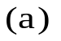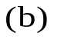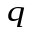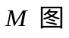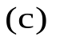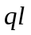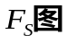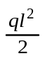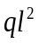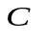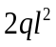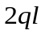
【例题1】 作内力图。

【例题2】 作内力图。

【例题3】 作内力图。

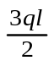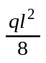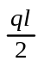
【例题4】 作内力图。

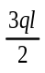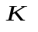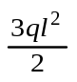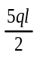
【例题5】 作内力图。

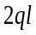
【例题6】 作内力图。

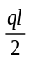
【例题7】 作内力图。
剪力图正负可以画在同一侧，关键是要标正负号。
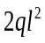
【例题8】 作内力图。
剪力图正负可以画在同一侧，关键是要标正负号。
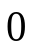
【例题9】 作内力图。

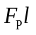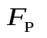
【例题10】 作内力图。

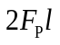
【例题11】 作内力图。

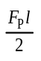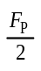
【例题12】 作内力图。

【例题13】 作内力图。

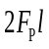
【例题14】 作内力图。

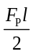
【例题15】 作内力图。

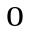
【例题16】 作内力图。
取ABCD隔离体，斜向放置定向节点链杆方向力为零，D处剪力为零，CD杆剪力为零。E链杆支座反力为ql。

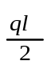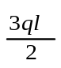
【例题17】 作内力图。
该结构为基附型结构，AB为基本部分，DE、BCD为附属部分，从最外层附属部分DE开始求解。

【例题18】 作内力图。
该结构为基附型结构，AB为基本部分， BC为附属部分， BC附属部分先求解。

